「强国有我·聚AI担当」
2023年“讯飞杯”全国高校英语口语大赛（安徽）
常见问题解答

主要目录

1、什么账号可以登录FiF外语学习资源库？ 3
2、什么时候可以参与比赛？ 3
3、登录名忘记，无法找回密码？ 3
4、个人手机号或者邮箱没有注册过，但是注册时显示已存在怎么办？ 3
5、注册时选择省市区时，下拉框无法向下拖动怎么办？ 4
6、跟读次数多会不会影响最终成绩？ 4
7、2023年赛事入口界面在哪里？ 4
8、排行榜数据没有更新 5
9、学生练习 挑战，分数颜色代表什么？ 6

1、什么账号可以登录FiF外语学习资源库？
通过官网自主注册或学校已开通过FiF系列产品例如FiF口语训练系统，账号可互通登录。

2、什么时候可以参与比赛？
赛事期间（4月23 日8：00 - 5月20日24：00）均可登录FiF外语学习资源库完成账号注册后，使用FiF口语训练系统APP参与比赛。

3、登录名忘记，无法找回密码？
可以用新的手机号和邮箱注册新账号来登录，若实在没有条件重新注册，可小窗联系工作人员，提供个人关键信息，例如姓名、手机号和邮箱，可以通过系统查询找回。

4、个人手机号或者邮箱没有注册过，但是注册时显示已存在怎么办？
可以小窗联系工作人员提供关键个人信息：姓名、手机号、邮箱，后台技术人员具体查下登录名并重置密码后方可进行具体操作。

5、注册时选择省市区时，下拉框无法向下拖动怎么办？
目前注册功能仅限于电脑PC端进行，手机浏览器暂不支持注册。

6、跟读次数多会不会影响最终成绩？
我们会为选手提供每轮跟读的成绩分数，并根据选手所有选段跟读的最佳成绩进行总分排名，评选出获奖选手。排行榜数据每日更新。未完成全部跟读任务的参赛者，成绩无效。
✔A.I.智能评分排名依照学生挑战总分（所有关卡 “挑战”模式最高分之和）由高到低排列。挑战成绩越高，则排名越靠前。
✔分数相同的情况，排名参照学生挑战关卡总时长：挑战累计时长较短者排名靠前。练习时长不累加，建议练习后再参与挑战。
✔同一关卡在截止日期前可重复挑战，系统取成绩最高分计作A.I.智能评分成绩。
✔比赛期间，后台可随时抽查听取学生参赛录音，如发现舞弊作弊行为，该参赛者的挑战成绩视为无效，并永久取消其参赛资格。

7、赛事入口界面在哪里？
首页轮播图或“专题赛事”模块均有入口可参与具体比赛，请认真确认赛事入口是否准确，避免出现进入往年或其他赛区赛事专题页面的情况。
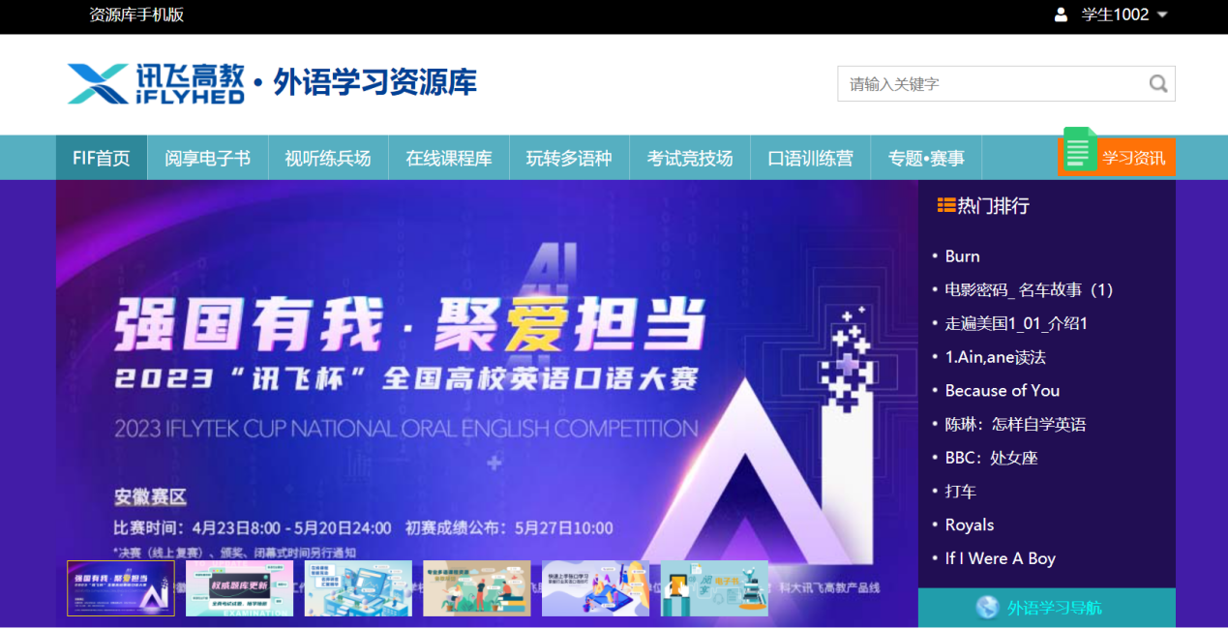
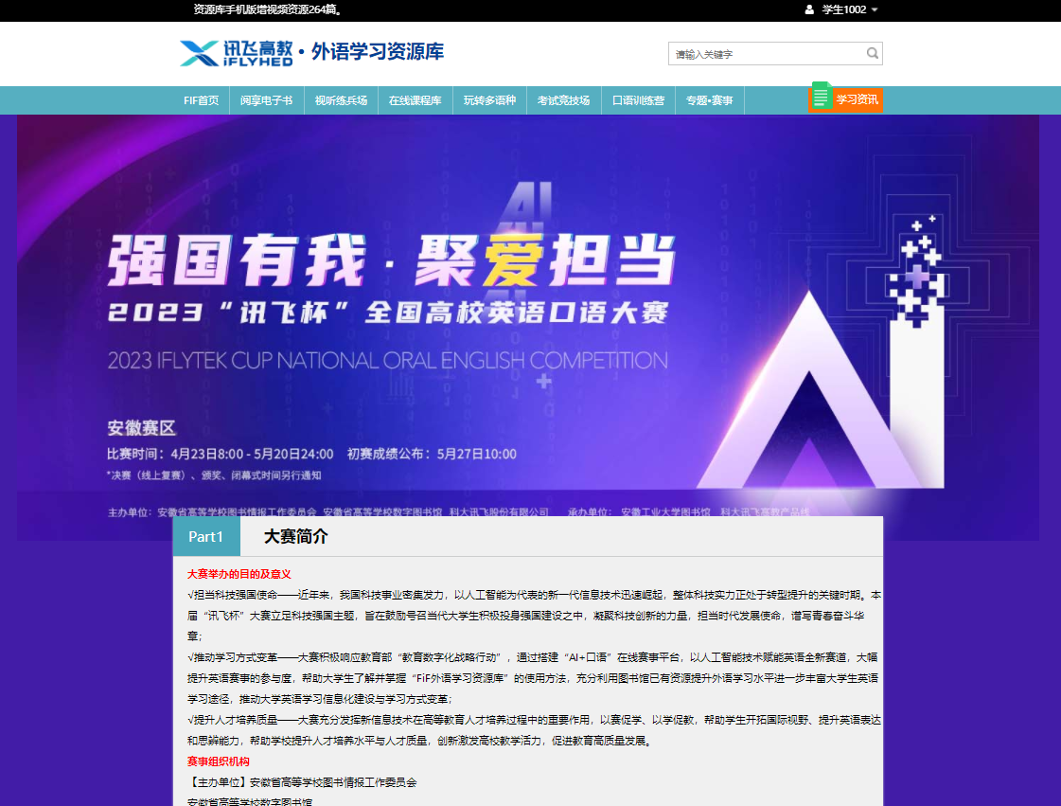

8、排行榜数据没有更新？
目前排行榜并非实时更新，是每30分钟更新一次的，看到的排行榜数据可能不是实时的，最终排名以最终结赛数据为准。

9、学生练习 挑战，分数颜色代表什么？
绿色表示读的很棒，橙色表示读的还可以，红色表示发音有误或者不清楚，黑色表示漏读。
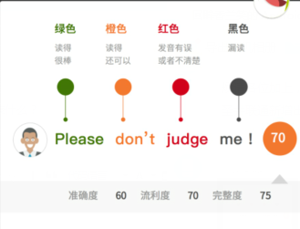
10、APP端个人账号登录后没有看到赛事入口怎么办？
可小窗联系工作人员，查看具体问题。
11、注册功能的使用范围是什么样的？
疫情期间用户在图书馆IP范围内及IP范围外（即宿舍、家里及其他场所）联网情况下均可通过FIF外语学习资源库首页右上角注册功能完成账号注册之后，直接通过访问FiF口语训练系统参与比赛。
12、口语赛事入口在哪里？
路径一：【首页】→【比赛专区】→【2023年“讯飞杯”全国高校英语口语大赛】。
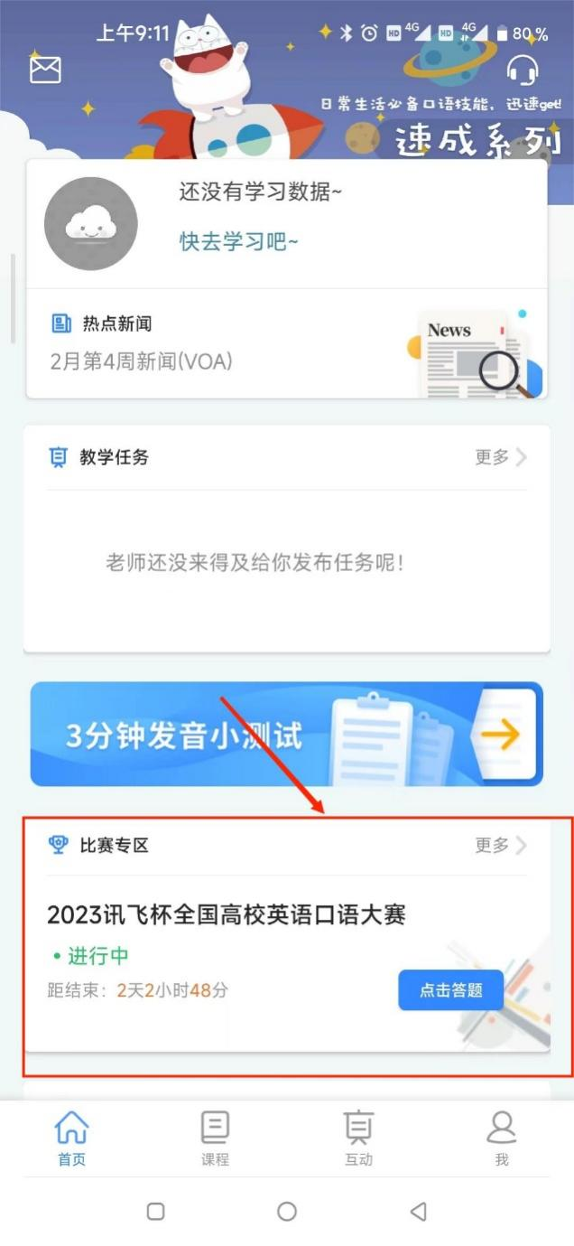
路径二：【互动】→【口语比赛专区】→【2023年“讯飞杯”全国高校英语口语大赛】。
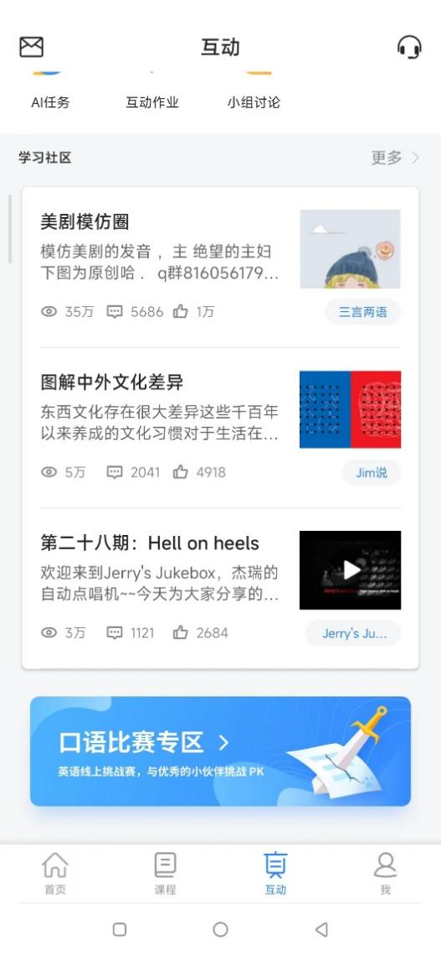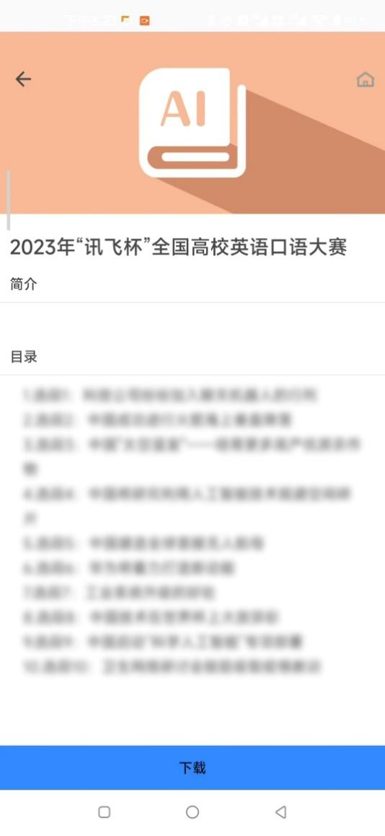
13、之前注册过账户，目前忘记登录名怎么办？
若还记得设置的密码，可联系群里工作人员，提供手机号和姓名后帮忙查询登录名后直接登录；若忘记密码可重新注册个人账户或获取之前注册过的关联个人手机号和姓名，通过口语训练APP找回密码功能操作找回。

